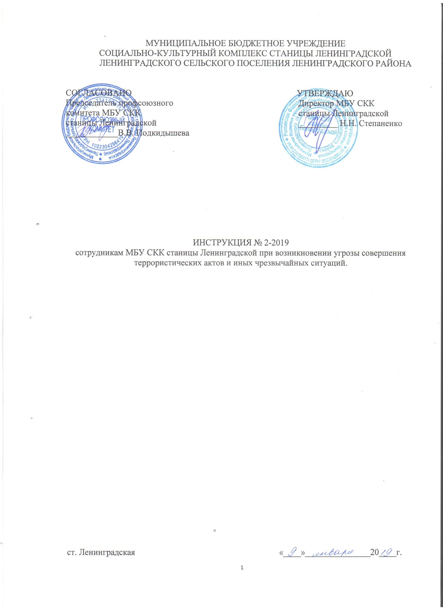

Персонал МБУ СКК станицы Ленинградской о б я з а н :

- При обнаружении бесхозных или подозрительных предметов, похожих на взрывные устройства:
- уточнить, по возможности, кто владелец подозрительного предмета, срочно сообщить директору, иному ответственному лицу на объекте о наличии такого предмета;
- организовать передачу сообщения по телефону в дежурную часть милиции «02», единую службу спасения «01» (для абонентов сотовой связи - «112») о случившемся с указанием наименования объекта и его адреса, времени обнаружения предмета;
- запретить окружающим:
- прикасаться к этому предмету, накрывать чем-либо и перемещать его;
- пользоваться вблизи предмета средствами радио и сотовой связи;
- по указанию руководителя или администрации МБУ СКК станицы Ленинградской на объекте отдать распоряжения на принятие мер к оповещению и эвакуации персонала и посетителей, оградить и перекрыть доступ к месту обнаружения предмета.
- по прибытию представителей правоохранительных органов, аварийно-спасательных и иных служб проинформировать о ситуации и действовать по их указаниям;
- получив информацию о возможности возобновления работы, продолжать выполнять свои служебные обязанности.

- При получении по телефону сообщения об угрозе террористического акта (минирования) объекта:
- зафиксировать время поступления сообщения, запомнить характерные признаки звонившего (пол, возраст и т.п.), содержание разговора;
- как можно дольше вести разговор, пытаясь при этом выяснить следующие вопросы:
- где находится взрывное устройство (тип помещения, его место нахождения, на каком этаже, в подвальном помещение и т.д.);
- что собой представляет взрывное устройство (сверток, пакет, сумка);
- когда оно должно взорваться (день, время);
- возможное место нахождения звонившего (улица, помещение), обратив при этом особое внимание на посторонние шумы при телефонном разговоре (звуки проезжающего транспорта, шум воды, разговоры рядом с звонившим и т.д.);
- после окончания разговоров, не вешая телефонную трубку немедленно, с другого телефона, связаться с дежурной частью ОМВД, по телефонам: 02 и сообщить о поступившей угрозе возможного совершения террористического акта, с просьбой определить номер, откуда поступил звонок;
- доложить администрации МБУ СКК станицы Ленинградской и далее по его указанию принять меры к оповещению персонала и посетителей, организовать их эвакуацию из опасной зоны;
- после окончания эвакуации не допускать проникновения в помещение граждан через основные, запасные и пожарные выходы, для чего силами сотрудников вверенного Вам учреждения организовать контроль за выходами;
- закрыть кассу и другие помещения, где находятся материальные ценности;
- по прибытию представителей правоохранительных органов, аварийно-спасательных и иных служб проинформировать о ситуации и действовать по их указаниям;
- получив информацию о возможности возобновления работы, продолжать выполнять свои служебные обязанности.

- При попытке захвата (захвате) объекта, заложников:
- попытаться сообщить о происшествии в дежурную часть милиции по тел. «02» или единую службу спасения «01» (для абонентов сотовой связи - «112») или воспользоваться кнопкой тревожной сигнализации;
- категорически запрещается самостоятельно вступать в переговоры с лицами, совершившими противоправные деяния, если они сами этого не потребуют;
- при необходимости выполнять требования преступников, если это не связано с причинением вреда жизни и здоровью людей;
- не допускать действий, которые могут спровоцировать нападающих к применению оружия и привести к человеческим жертвам;
- по прибытию представителей правоохранительных органов, проинформировать о ситуации и действовать по их указаниям.

- При обнаружении возгорания доложить о загорании (пожаре) руководству и по его указанию:
- немедленно сообщить о случившемся в единую службу спасения «01» (для абонентов сотовой связи - «112»). Содержание сообщения: наименование объекта, адрес, наличие людей в здании, где происходит горение, какие меры приняты по эвакуации людей, фамилия сообщившего и номер телефона;
- открыть запасные выходы и организовать оповещение и эвакуацию посетителей из здания согласно плана эвакуации;
- для предотвращения распространения огня и задымления помещений закрыть двери в зоне горения, опустить противопожарный занавес;
- принять меры по ручному включению автоматической системы пожаротушения (при ее наличии) при ее не срабатывании;
- приступить к тушению пожара имеющимися средствами пожаротушения (огнетушителей) и внутренних пожарных кранов;
- по прибытию пожарной охраны проинформировать об обстановке и принятых мерах по эвакуации людей, тушению пожара, количестве людей, подлежащих эвакуации, их месте нахождения и в дальнейшем действовать по их указаниям;
- получив информацию о возможности возобновления работы, продолжить выполнять свои служебные обязанности.

- При возникновении иных чрезвычайных ситуаций:
- сообщить руководителю, иному ответственному лицу на объекте о возникновении чрезвычайной ситуации, по их указанию или самостоятельно сообщить в единую службу спасения «01» (для абонентов сотовой связи - «112») с указанием наименования объекта и его адреса;
- при необходимости принять меры к выводу людей с объекта согласно плана эвакуации.

Составил:
Специалист по охране труда ______________________ М.Н. Власова
(подпись)

